LA GENDARMERIE
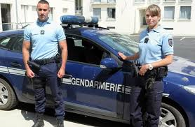

La gendarmerie nationale française est une force armée qui remplit des missions de police. Elle est placée à la fois sous la tutelle du ministère de l’Intérieur et de celui de la Défense. Les forces de gendarmerie sont traditionnellement chargées de la sécurité des zones rurales et des zones périurbaine alors que les forces de police sont plutôt chargées des zones urbaines. Les deux forces assurant ainsi une sécurité du territoire complet.
La gendarmerie nationale fait partie des forces armées française avec l’armée de terre, l’armée de l’air, la marine nationale et les services de soutien interarmées.
La gendarmerie française remplit et assure de nombreuses missions spécifiques :
– militaires : qui concernent la police militaire et les opérations extérieures
– judiciaires : qui concernent les constatations des infractions, les missions de recherche et d’interpellation de leurs auteurs.
– administratives : qui concernent la sécurité publique, les missions de maintien de l’ordre, d’assistance et de secours mais aussi la sécurité routière.
Le numéro d’appel d’urgence de la gendarmerie en France est le 17 ou le 112.
LES CRS
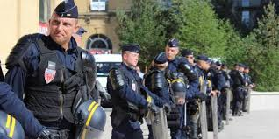
Créées par le Général De Gaulle, pour contribuer au rétablissement de la légalité républicaine, les Compagnies Républicaines de Sécurité (CRS) sont «unités mobiles formant la réserve générale de la police nationale » spécialisées dans le maintien de l’ordre.
Depuis leur création, elles se sont largement illustrées notamment en Algérie, en mai 68, en 1994 à Rennes et chaque jour lorsqu’elles sont sollicitées dans les situations qui nécessitent leur concours et leur intervention.
Depuis 1944, les CRS ont vu leurs missions se diversifier. Aujourd'hui, parallèlement au rétablissement et au maintien de l'ordre, elles concourent à la plupart des autres missions de police.
Ainsi, les CRS ont, dans leurs attributions propres, des missions de sécurité routière, de police des grands axes et de secours en mer et en montagne.
En outre, elles interviennent souvent en renfort d'autres services :
- En mission de sécurisation : elles concourent, avec les effectifs de la DCSP à l'objectif gouvernemental de lutte contre la petite et moyenne délinquance et à la lutte contre les violences urbaines ;
- Avec ceux de la DCPAF : elles participent à la surveillance des ports et aéroports, des frontières et des voies de communication avec l'étranger ;
- Avec ceux du SPHP : elles contribuent aux missions d'escorte de protection des hautes personnalités et à la sécurité des résidences officielles en France, et de nos ambassades à l'étranger.

Les chasseurs alpins
A voir, diaporama sans son et avec texte :
https://www.recrutement.terre.defense.gouv.fr/decouvrez-l-armee-de-terre/nos-actualites/au-fait-cest-quoi-le-metier-de-chasseur-alpin

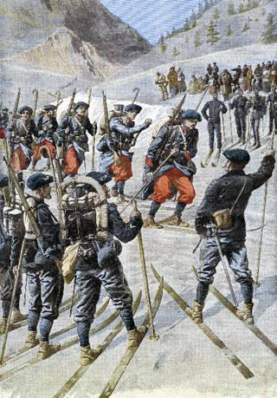 en 1914
